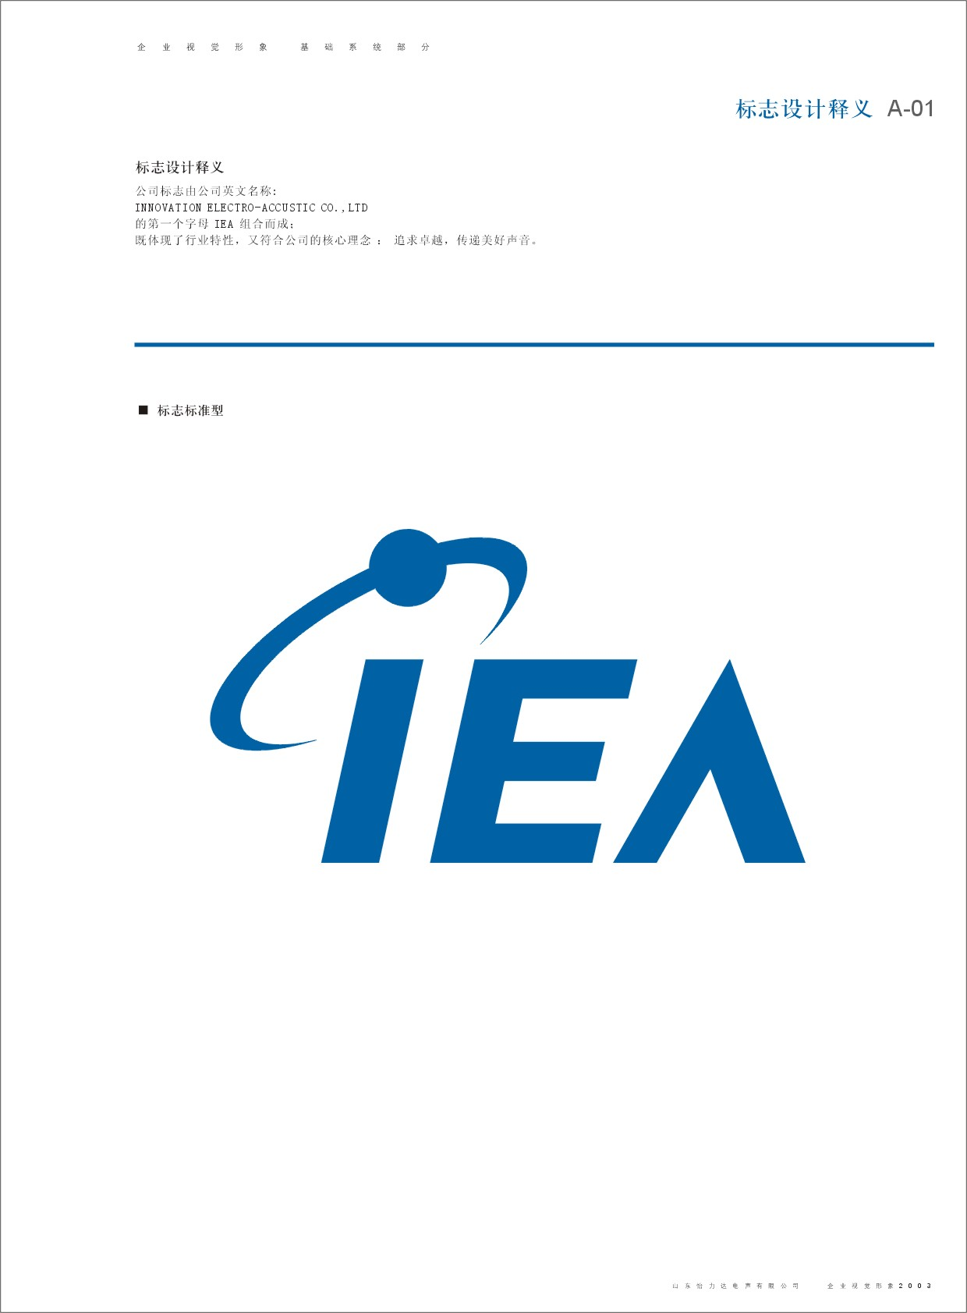

IEA Electro-Acoustic Co., Ltd
Email: marketing@ieahk.com.hk
Unit C&D, 11/F., Block 1, Camelpaint Building, 62 Hoi Yuen Road, Kwun Tong, Kowloon, Hong Kong
Tel: (852)2342 7340 Fax: (852)2343 1285

Receiver声腔设计
主要指手机内部所构成的声腔或者泄漏孔对Receiver的性能或者声音产生的影响，如下图所示，声孔、前腔、内腔、泄漏孔等等都会对手机的整机音质表现产生影响，首先要用Rubber Ring，即环形橡胶垫把Receiver与手机外壳密封起来，使声音不会漏到手机内腔，然后就是声孔、前腔、内腔的合理配合

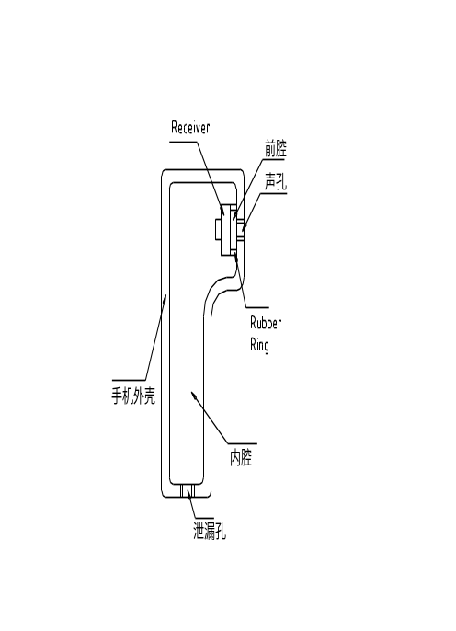

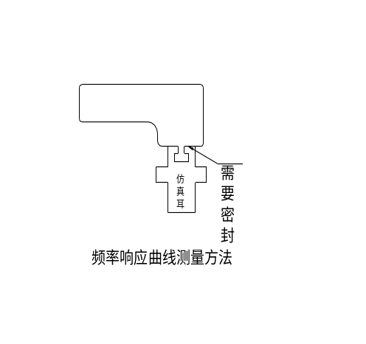

泄漏孔主要是由SIM卡、电池盖、手机外接插座等手机无法密封位置的声漏等效而成的，泄漏孔以远离Receiver为宜，即手机无法密封的位置要尽量远离Receiver，这样可以使得手机的整机的音质表现较好。
声腔设计建议值：
φ13Receiver：
声孔总面积约3mm² 前腔高度0.2mm-0.8mm 泄漏孔总面积约5mm² 内腔体积约4cm³
φ15Receiver：
声孔总面积约3.5mm² 前腔高度0.2mm-0.8mm 泄漏孔总面积约5mm² 内腔体积约5cm³

